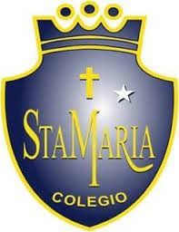

Colegio Santa María de Maipú
Departamento de Artes, tecnología y música.

Guía de retroalimentación n°1, Música, 1°eros
Nombre_______________________________________ Curso: ______ Fecha: _______

OA 4: Cantar al unísono y tocar instrumentos de percusión convencionales.
Instrucciones:
- Concéntrate muy bien, y escucha los siguientes tipos de sonidos. Pide a tus papás que te compartan éste video en el computador o celular

https://www.youtube.com/watch?v=DtwwhjEvwg8

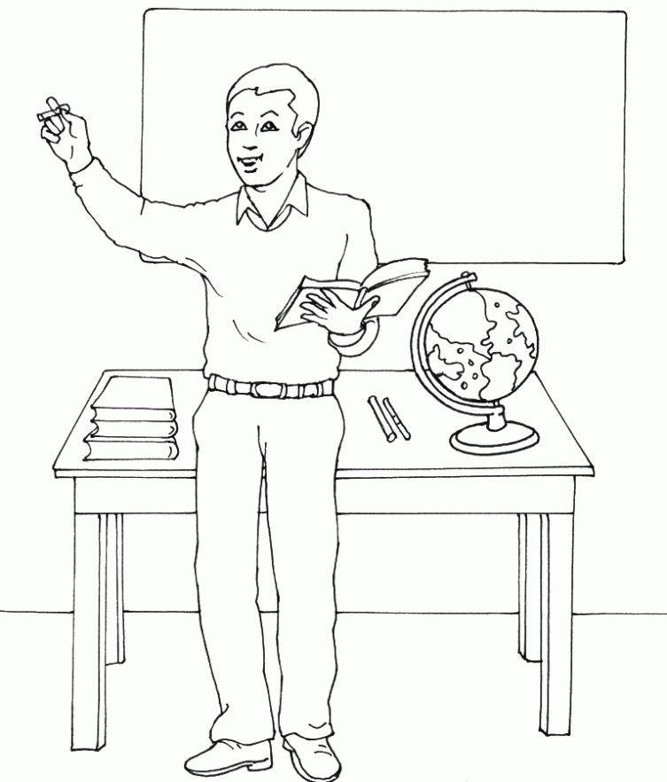
- Sonidos Naturales:
Son todos los sonidos propios de la naturaleza y de sus elementos como el agua y el aire, y también los sonidos característicos de todos los animales.

Sonidos artificiales:
Son los sonidos que salen de los instrumentos, objetos y aparatos construidos por el se humano, a través de su inteligencia.

*Ahora que ya sabes la diferencia entre sonidos naturales y sonidos artificiales, revisa junto a tus padres, si uniste bien las imágenes de la guía anterior.

- Ahora, prepárate para cantar el coro del himno del colegio.
Si aún no lo has escuchado, lo puedes hacer en la siguiente dirección: https://www.colegiosantamariademaipu.cl/recursos-pedagogicos/
